Консультативное задание по дисциплине: «Станковая композиция» для учащихся 4 класса живописного отделения.
Преподаватель : Логинова Наталья Петровна
Тема: портрет, выполненный гуашью
Цели: совершенствование технических приёмов и навыков работы
Задачи:
- научить учащихся последовательному ведению выполнения портрета гуашью;
- развивать изучение выразительных возможностей работы гуашью;
- воспитать наблюдательность, умение анализировать, самостоятельность.
Материалы: лист бумаги формата А3, карандаш, ластик, гуашь, кисть, палитра, баночка для воды, тряпочка для вытирания кисти.
Творческое задание: на формате А3 выполнить гуашью. Выполненное задание подписываем и приносим после каникул.

Последовательность ведения работы:
- Карандашом намечаем изображение модели на листе бумаги;
- Начинаем работать цветом. Распределяем основные локальные пятна на плоскости (лицо, волосы, одежда, фон);
- Прорисовываем черты лица цветом;
- Прорабатываем мелкие детали.
При работе цветом обратите внимание на цветовую гармонию. Постарайтесь передать цветом настроение и характер модели.

В изобразительном искусстве портрет - самостоятельный жанр, целью которого является отображение визуальных характеристик модели.

Примеры работ, выполненных гуашью.

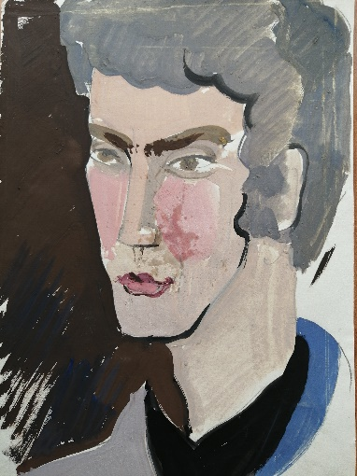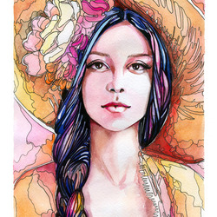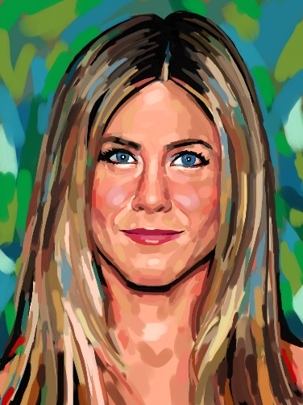

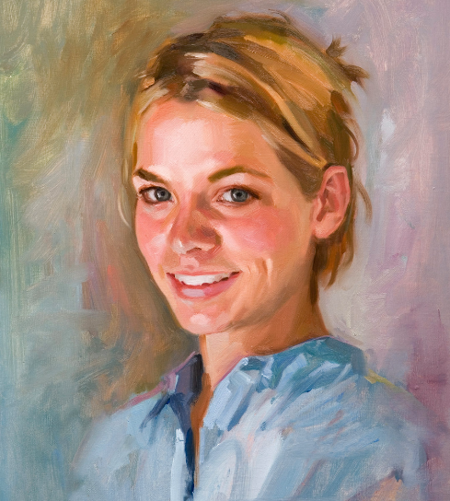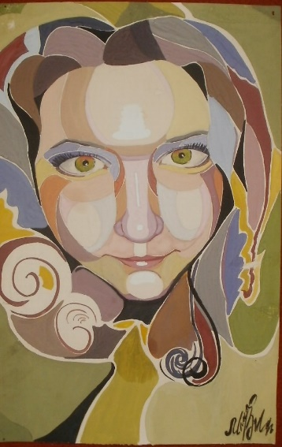
УСПЕХОВ В ВЫПОЛНЕНИИ ЗАДАНИЯ.

